Дигитална бележница (OneNote)

у функцији портфолија

Увод 2
Зашто портфолио 2
Шта је портфолио 3
Функције портфолија 3
Конструктивистичка парадигма образовања 4
Садржај портфолија 6
Структура портфолија 7
Саставни делови портфолија 8
Фазе рада 10
Врсте портфолија 11
Шта није портфолио 12
Дигитална бележница у функцији портфолија 13
Дигитална бележница као оквир за портфолио ученика једног одељења 13
Предлог организације портфолија за млађи узраст основне школе– бележница за сваког ученика 17
Предлог организације портфолија у предметној настави 26
Веб-апликација дигитална бележница у функцији електронског портфолија 28
Портфолио пројекта или наставне теме 32
Закључак 35

Увод

Зашто портфолио

Ако досада нисмо размишљали о портфолију као начину евалуације, оцењивања и праћења рада у настави и сопственом професионалном развоју, време је да почнемо. Разлога за то имамо бар неколико.
Један од разлога може бити и то што је у члановима 10 и 11 Правилника о оцењивању ученика у основној школи наведено је да је за ученике од 1. до 3. разреда или, за ученике са сметњама у развоју, током целог школовања, учитељ дужан да формира портфолио као фасциклу (папирну) или фолдер (дигитални) у који смешта ученичке радове по разредима и предметима ради праћења рада и напредовања ученика. Неспретна формулација у законском акту, показује да законодавац није схватио суштину портфолија, те да је она декларативна. Наиме, суштина портфолија није у томе да наставник прати рад ученика, него много више у томе да ученик сам процењује и врши селекцију радова који ће ући у његов портфолио, а наставник на основу ученичког самовредновања прати ефекте своје наставе, те тако самовредновање постаје сложено и испреплетено. За разлику од формалног и неформалног оцењивања и процењивања ученика, који се спроводи тестирањима, посматрањем, наставничким белешкама итд. иновативност портфолија састоји се баш у томе што укључује самоевалуацију у највећој могућој мери.
Зато озбиљном наставнику законска присила није примаран разлог за увођење портфолија, али му је засигурно подстицај да се боље упозна са портфолио-програмом. Јер , у питању је читав програм који праве ефекте има тек ако се примењује доследно и на дуже стазе. Идеално би било када би се портфолио-програм примењивао на нивоу целе школе током читавог школовања, при чему би са учеником из школе у школу, са једног образовног нивоа на други, ишао и његов портфолио. Када се наставник упозна са суштином портфолија, осим наведеног Правилника, видеће да су за примену портфолио-програма сазрели и неки други услови у нашем образовању. Наиме, портфолио није било каква збирка радова о било чему, него се мора уклопити у дефинисане националне образовне стандарде
Од почетка овог миленијума у домаћој стручној периодици и педагошкој, методичкој и дидактичкој литератури пише се о портфолију врло озбиљно, али он никада није заживео у нашим школама, чак ни огледно. Елементе портфолија, заиста, најчешће срећемо код преданих учитеља, који сакупљају репрезентативне дечије радове свих врста, али, многим таквим вредним подухватима недостаје баш основни елеменат портфолија: ученички избор својих радова који није насумичан, него вођен и пажљиво припреман, као и самовредновање у виду образложења зашто су баш тај рад приложили у свој портфолио. Пре него што смо успели да схватимо шта је суштина портфолија, претекла нас је технологија и данас на мрежи можемо под именом портфолија пронаћи свашта: најобичније радне биографије, радне досијее, пројектну документацију, педагошке профиле… Све то носи назив портфолија, а ако било шта од напред наведеног стрпамо у какву бесплатну понуду на интернету, онда добија и привлачни префикс „е“ и постаје електронски портфолио, потпуно неоправдано. Тако се и са портфолијем десило као и са образовним радионицама. Све методе и технике наставе које су нетипичне и одступају од класичног предавачког типа часа прозвали смо радионицама. На сличан начин данас све видове презентовања свог рада зовемо портфолио. Зато је добро размотрити шта је портфолио, пре него што размотримо како користити неку апликацију за формирање портфолија.

Шта је портфолио

Оно што је вредновано даје правац учењу, а оно што није, губи вредност.
У разумевању стручних термина увек се полази од етимологије речи, па ће нам и овде помоћи. Пре етимологије речи важно је образовној јавности скренути пажњу да се позајмљеница portfolio у српском језику понаша као на пример реч „радио“, тј. у свим косим падежима добија слово „ј“, па имамо следећу промену: портфолио, портфолија, портфолију, портфолијем… Такође, пошто је у питању збирка или колекција, реч нема једнину и множину, него се понаша као збирна именица: обликом једнине означава збир (логички гледано то је множина, граматички – једнина).
Првобитно се под портфолијем подразумевала колекција уметничких радова, којима се неки уметник представља мецени, клијентима, купцима, галеријама… и које је у стању да објасни скрећући пажњу на њихов квалитет, те тако својим делима отвара многа врата. Примери портфолија уметника су тако одабрани да би постале видљива ширина, дубина и квалитет опуса, и да би пренеле и посведочиле његове способности, снагу, стил и постигнућа. Из овог основног значења портфолија проистекло је и значење артефаката као појединачних радови из те колекције. Основно значење артефакта јесте креација човековом руком створена (насупрот створеној твари у природи), што би најбоље било преведено као рукотворина. Потпуно је јасно да је овај термин недостатан и ограничавајући за примену портфолија у образовању, баш као што је смешно било примењивати позоришну терминологију у образовним радионицама: сценарио уместо припреме итд. У образовном портфолију не ради се о рукотворинама, које би, строго узев, били цртежи, уметнички и употребни предмети које ученик сачини. Због тога се код нас у озбиљној стручној литератури уопште не среће појам артефакти, него најприроднији термин радови, јер подразумевају било какав ученички рад, а не само оне који су резултат дивергентних активности.

Функције портфолија

Портфолио има две функције: функцију презентације и педагошку функцију. Попут уметничког портфолија и образовни има функцију да посведочи и документује компетенције из одређене области, тј. предмета. Портфолио не замењује оцену, него је допуњава. Педагошка функција портфолија обезбеђена је развијањем способности саморефлексије и самовредновања, те преузимању одговорности за сопствено напредовање.
Ученици своје радове бирају у складу са листом критеријума, које наставник и ученици заједно формулишу на основу образовних стандарда за одређени предмет и образовни ниво и на основу жељених образовних исхода на крају процеса. Листа критеријум, наравно, неће бити наведена језиком прописаних стандарда и исхода, него конкретизована и написана језиком који ће ученици разумети. У образложењу свог избора рада ученици га процењују поредећи га са листом критеријума. На основу самокритичке процене и вредновања свог рада ученик се оспособљава да стекне представу о јаким странама свог рада, али и о слабим, и на основу тога да дефинише нове циљеве за наредни период. Нови циљеви могу бити покушај превазилажења дотадашњих слабости (ученици са тешкоћама у учењу), даље напредовање (талентовани), или, једноставно, да одржава постепено напредовање. У томе му, дакако, помаже и могућност да своје радове пореди са туђим, прегледајући их, слушајући или читајући образложења других. У те друге спада и наставник, мада није добро да се наставник сувише уплиће ни у избор радова које ученик прави, ни у коментаре и образложења. Он може портфолио који ученик креира да допуни својим избором ученичког рада, и да то образложи, тражи од ученика повратну информацију шта мисли о његовом избору, али не и да сугерише ученику шта да постави као прилог у портфолио.

Конструктивистичка парадигма образовања

Структура и садржај портфолија зависе од наставног процеса: циљева и исхода који су прописани односно које наставник постави, од наставне методологије и начина рада. Лако је закључити да ће портфолио имати ефекта само уколико се ради о настави организованој на савременим дидактичким принципима. У том случају ће сами задаци које се пред ученика постављају бити савременији, те и ученички радови у портфолију квалитетнији, а процес праћења и самовредновања ефикаснији. Портфолио као и многи други наставни елементи заснива се на конструктивистичкој парадигми, коју смо склони да дефинишемо као образовну теорију, мада се, заправо, ради о читавом сплету теорија различитих хуманистичких и антрополошких дисциплина, а најпре као теорија сазнања. Како сама реч каже, конструктивизам се заснива на основној поставци да не постоји наивно реалистичка и објективна слика света, него различите конструкције на основу којих људи настоје да осмисле свет. У образовању то значи да наставни процес неће усађивати готове представе, објашњења и слике света ученицима, него само помаже ученику да сами конструишу сопствену смислену и функционалну репрезентацију слике света. Знање се конструише у друштвеном контексту, и врло је важно тзв. партиципативно знање, тј. укључење раније стечених знања у процесу новог сазнавања, реконструкција старих знања да би се поново пререконструисала нова, шира и другачија. Реконструкција, деконструкција, реструкција и преструктурација стечених знања у конструктивистичкој парадигми значајнија је од саме конструкције, јер овим поступцима стичемо способност поновне конструкције и примене знања. У образовању конструктивистички приступ заснива се на три најбитнија елемента, које наставник ствара као образовно окружење: 1. аутентичност (реални проблеми и могуће ситуације), 2. разноврсност контекста (проблеми и задаци се представљају и сагледавају кроз многоструке повезаности), 3. различитост перспектива (уочавају и решавају проблеме са разних гледишта и перспектива).
То значи да су, по конструктивистичкој парадигми, резултати учења индивидуални, те систем вредновања заснован на тестирањима и објективним проверама усвојених знања није одговарајући за овакав концепт учења. Боље речено, објективна вредновања знања су у институционализованим облицима учења незаобилазна, али никако не смеју бити и једина у савремено конципираној школи. Као допуна објективним проверама контсруктивизам захтева и евалуацију самог процеса стицања знања, тј. вредновање самог тока ученичког напредовања у конструкцији знања, а не само сам производ знања. Портфолио се показао као одличан метод управо да подржи вредновање оваквог процеса и развоја знања, при чему се свест о том процесу развија и код ученика. Тад више не говоримо само о когницији (сазнавању), него и о метакогницији (свест о процесу сазнавања). Тиме се поспешује учење учења и стичу неопходне вештине за доживотно учење. У образовном систему који се квалифакује као онај у коме ученици не знају да уче, како се углавном квалифукује наш образовни систем, овај поступак је вредан пажње. Циљ образовања базираног на конструктивизму није само у томе да ученик има свест о процесу учења и стекне вештине учења учења, него и да преузме одговорност за своје и образовање и успех. Увођењем портфолија као таквог ништа не постижемо на учењу о учењу, него тек онда ако је сам наставни процес такав, конструктивистички, да му портфолио као начин вредновања потпуно одговара. Најкраће, конструктивистичка парадигма може се представити познатом пирамидом „знати – чинити – бити“ (Хентигова пирамида), где „знати“ значи користити (не само репродуковати) достигнућа одређених дисциплина, реч „чинити“ значи умети повезати различите дисциплине, а реч „бити“ значи примењивати стечена и повезана знања. При вођењу ученика кроз процес учења у пирамиди се полазе од доле и иде према горе, али при планирању и осмишљавању наставе, наставник полази од највише, горњег елемента пирамиде према доле. Овако устројени циљеви образовања чине да настава базирана на наставним листићима и уџбеницима стоји вечито на дну пирамиде.

У портфолио је зато бесмислено стављати контролне задатке објективног типа, мада није искључено, поготово као полазне радове у портфолију. Когнитивна терминологија за задатке најчешће је: класификуј, анализирај, креирај…
Рецимо, уместо задатака из математике након завршене наставне области о разломцима, задатак заснован на конструктивистичком концепту био би захтев да ученик објасни како и у којим животним ситуацијама разломке примењује он, а како и где их примењује, рецимо, мама. Тај задатак може да уради у форми писаног састава (преприча и објасни неку животну ситуацију), може у форми цртежа или стрипа (илуструје животну ситуацију), рецимо, поделе чоколаде на одмору, или утврђивање старости у генерацијама у својој породици; или одређивање џепарца за браћу и сестре од укупног породичног буџета; или при спремању и подели пице за породичним столом. Већ тако формулисаним задатком ученика смо поставили у конструктивистичко окружење за учење, где он мора да користи различите дисциплине (језичко изражавање, ликовно, прецизност), мора да своја знања ставља у различите животне контексте, и мора да их посматра са различитих гледишта. Пратећи како је ученик решио задатак, наставник не само да сазнаје да ли је ученик разумео разлoмке, него и да ли то своје разумевање зна да објасни, колико је креативан у проналажењу примера, колико прецизан у изражавању на било који начин. Чак, на основу изнетих примера, наставник може да сазна и социо-психолошка обележја ученика.
Но, решавање и постављање оваквог типа задатка у портфолио ни изблиза не исцрпљује садржај и смисао портфолија. Ученик мора имати свест о свом раду коју стиче поредећи га са постављеним критеријумима, са другим задацима, са идеално решеним задацима, и установити где је грешио, или у чему је био непрецизан, у чему аутентичан, како се определио баш за тај пример… Те своје рефлексије о сопственом задатку уноси у портфолио као белешке уз задатак. Размишља како даље може напредовати или исправити слабости и поставља то себи као циљ. Ученик не само што је уредник портфолија, него, временом и јачањем самопоуздања, постаје одговоран за своје знање и успех. Према Блумовој таксономији највиши ниво мишљења укључује стварање, одржавање и примену екстерних и интерних критеријума. Управо то су особине које се развијају код ученика применом портфолија уз редовне начине оцењивања и вредновања. Екстерни критеријуми су они који се прописују на националном или регионалном нивоу (стандарди, исходи) и мере се тестирањима на свим нивоима. Интерни су они који су стварају у групи, разредној заједници, и они критеријуми које ученик развије и усвоји као свест и сопствене представе о томе шта један рад чини добрим и квалитетним.

Садржај портфолија

У зависности од наставног предмета , од индивидуалних способности и склоности ученика, у портфолију могу да се нађу: дневници догађаја које неки или сви ученици прате у одређеном периоду (дневник праћења раста посађене биљке, или дневник метереолошких прилика), мотивација за поједине садржаје, описи огледа и закључака о огледу који су извели, студије случаја, аудио-записи (читања на млађем узрасту, излагања на старијем), видео-записи (ученичког наступа, дела процеса рада, креације самог ученика о некој теми), симулације, мапе, протоколи посматрања, анегдотске белешке, извештаји, ставови према предмету, упитници и неструктурисани интервјуи које ученици попуњавају, скале процене, тимски радови и осврти на рад тима… Портфолио у највећој могућој мери одговара тзв. респонзибилној конструктивистичкој евалуацији, која не подразумева само мерења знања, него и вредновање образовних програма, циљева и исхода, а у наше време и интерпретацију и описивање перспектива образовања за разне учеснике образовног процеса (ученик, послодавац, институти, наставник, родитељ, локална заједница). Методе овакве евалуације су квалитативне и њима се на крају уопштавају вредности.
Садржај портфолија различитих ученика уопште не мора да буде уједначен. Портфолио је згодан пратилац и диференциране наставе и актуелног инклузивног образовања. Талентовани ученици ће у областима тј. предметима за које су надарени или имају посебна интересовања имати више радова: радове из редовне наставе и са ваннаставних активности, радове урађене самостално код куће или у некој приватној школи, радове из сфере свог хобија итд. Ученици са тешкоћама у учењу другачије природе, опет, имаће радове са допунске наставе, радове које су уз помоћ других боље схватили; код њих ће наставник имати већи уплив у све фазе формирања портфолија, а може га и потпуно другачије структурисати за ове ученике и прилагодити листу критеријума у складу са ИОП.
У графикону испод наведени су предлози садржаја за предметни портфолио који могу да послуже сваком наставнику.

Структура портфолија

У односу на то у ком временском периоду користимо портфолио и шта желимо да вреднујемо структурисаћемо портфолио. Најефикаснији је дугорочни и свеобухватни портфолио у којем ученик дуже време поставља и вреднује своје радове из свих области или предмета. Структура таквог портфолија садржаће називе предмета, а хронологија се утврђује уношењем датума уз сваки постављен рад, коментар, размишљање. Уколико предајемо један или два предмета за структурисање портфолија имамо много више могућности, у зависности од самог предмета, а још више од наше наставне методологије. Код природних наука и вештина вероватно ћемо бити више везани за области, па ћемо структурисати портфолио тако да свака област има свој део и ученички рад који показује степен савладавања, ставове према садржајима, идеје о примени итд. Као предметном наставнику биће нам, прво, важно да портфолио ученика једног одељења буде на јединствен начин структуриран.

Предметна структура |  |  | Структура по областима предмета
Ученик |  |  | Oдељење
 | Српски језик |  |  | Оптика
 | Математика |  |  | Огледи
 | Природа и друштво |  |  | Задаци
 | … |  |  | …

Код друштвених наука често је немогуће или тешко строго разграничити области предмета. У настави језика тешко је одвојити наставу језика од књижевности. Чак и најконзервативније методике заговарају прожетост ове две области. Добар пример структурисања портфолија представља Европски језички портфолио (Portfolio europeen des langues / European Language Portfolio) који Савет Европе препоручује за учење страних језика. Овај стандардизовани портфолио састоји се из три основна елемента: пасоша, језичке биографије и досијеа. Језички пасош представља општу тренутну слику компетенција ученика у познавању неког језика. Садржи званичне дипломе, награде, доказе о познавању језика, оцене које даје наставник или институција. Пасош садржи стандардизоване листе критеријума за самооцењивање по нивоима: нивои А1, А2, Б1, Б2, Ц1, Ц2. Језичка биографија садржи планирања, размишљања, самопроцену сопственог напредовања, културолошка искуства и сл. Језички досије садржи материјале тј. ученичке радове које он бира да би документовао и илустровао своје знање и искуства наведена у језичкој биографији. При формирању портфолија по овом принципу, наставницима се саветују два начина педагошке праксе. По једном се активности започињу досијеом да би се завршиле „званичним“ пасошем са оствареним компетенцијама:
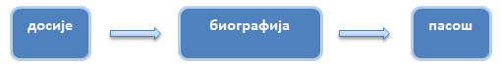
По другом моделу се отпочиње пасошем, тј. постављањем циљева у виду списка компетенција које се желе постићи, а затим се све остало ради и формира у том циљу:
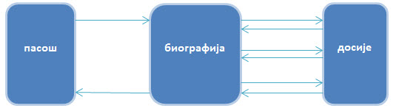
У структури сваког портфолија битна је хронологија јер она показује напредовање током времена - процес. У структуру портфолија могуће је унети и временски елеменат, најбоље квартално, али се он може надоместити и уношењем датума уз сваки рад, односно уз сваку белешку, коментар.

Саставни делови портфолија

Од многих предлога, који су врло слични, овде је изабран предлог Ш. Д. Изли и К. Мичел из књиге Оцењивање на основу портфолија (Београд, 2004). Ради лакшег сналажења и прегледности приказани су табеларно:

делови | елементи | врем | објашњење садржаја | начини реализације
Р  А  Д  Н  И  П  О  Р  Т  Ф  О  Л  И  О | Основни, почетни узорци | 1.  к  в  а  р  т  а  л | Узорак ученичког рада/ова које наставник одабере и постави да илуструје почетно стање | контролни рад на поч. године, диктат, писани састав…
 | Радови ученика  (по кварт-алима) |  | Листа критеријума Формирање листе критеријума заједно са ученицима, на основу прописаних стандарда и циљева, формулисаних тако да их ученици разумеју и могу да се процене на основу њих | -Радионица на којој ученике упознајемо са наст. планом током године и формирамо листе знања и вештина по реченичном моделу Научи да… Ученицима се могу приказивати примери добрих радова да на основу њих изведу критеријуме.  -Током године листа се проширује и допуњује. |  | пла-  ни-  рање
 |  |  | Узорци које ученик током 1.квартала бира, прилаже и образлаже свој избор | Писани састави, описи огледа и процеса рада, аудио и видео-записи, практични задаци, | Размишља-ња о учењу:  шта и зашто учи, како, колико је упешно учио,  којем типу ученика припада… (упитници, неструктуирани интервјуи)  Највише волим… зато што… Најдосадни-је ми је… зато што… Како бих припремио час о теми… Три позитивна и три негативна придева која карактеришу мој рад… | о в  д р  в е  и д  ј н  а о  њ в  е а  њ  е
 |  |  | групни и тимски радови са проценом свог доприноса
 |  |  | Самовредновање: ученичке белешке о томе зашто је изабрао тај свој рад и шта он показује у односу на листу критеријума, у односу на радове из претходног тромесечја, шта је следећа етапа и циљ | Добре стране мог рада су.. зато што… Слабе стране су… Требало би да… Научио сам.. Могу да… Надарен сам за… Нисам успео да… Не разумем… Тешко ми је да…
 |  |  | Процене групе или разреда | Допало ми се… Хтео је/ успео је… Ја бих то овако… Њен/његов лични стил је…
 |  |  | Процене наставника | Оцена и препорука наставника
 |  | 2.  к  в  а  р  т  а  л | Листа критеријума – проширена или нова | Исти поступци као у претходном кварталу с тим што се радови могу поредити са оним у претходном кварталу |  | плани-рање
 |  |  | нови узорци радова |  |  | о в  д р  в е  и д  ј н  а о  њ в.
 |  |  | тимски радови
 |  |  | самовредновање у односу на листу критеријума и радове у претходном кварталу
 |  |  | Процене од стране групе или тима
 |  |  | Процена наставника
 |  | 3.  кв. | Листа критеријума | поновљени поступци
 |  |  | …
З  Б  И  Р  Н  И  П  О  Р. | Радови ученика  на крају године, настали у послед-њем кварталу | 4.  к  в  а  р  т  а  л | Листа критеријума | -Објављивање радова ученика, презентација за родитеље, презентација за Наставничко веће, за одељења која немају портфолио…  -Формирање закључне оцене на основу класичних оцена и портфолија.  -Прослеђује се наставнику који предаје следеће године, постаје основни узорак за следећу годину | Следеће године ћу учити овако…  Где сам грешио у начину учења током ове године | план.
 |  |  | Узорци радова ученика насталих у последњем кваратлу, које он и наставник пореде са основним узорком и оцењују укупан напредак током године. |  |  | о в  д р  в е  и д  ј н  а о  њ в  е а  њ  е
 |  |  | Тимски радови
 |  |  | Самопроцена ученика, у односу на почетно стање
 |  |  | Процена разреда
 |  |  | Процена наставника

Портфолио у датом примеру прилагођен је кварталима током године јер већина школа тако функционише, али се у оквиру квартала могу прилагати радови и више пута, у зависности од предмета, наставних области у предмету, броја часова тог предмета.
За портфолио било ког предмета важни су сви облици писаног састава ученика, јер ће он своју процену писати, своје искуство и запажања износити у неком облику писаног састава. Стога је важно да се сви облици писаног састава (извештаји, осврти, сажеци, описи, нарације, рецензије, објашњења, поступак, студија случаја итд) негују на свим предметима у складу с узрастом, и да се ученицима дају јасна упутства шта неки писани састав мора садржати, а при томе се служити креативним конструктивистичким поступцима у току саме наставе. Портфолио не сме постати циљ сам себи, него ћу у њему ученици применити оно што иначе на часовима раде.

Фазе рада

Када формирамо портфолио ученика, пролазимо следеће фазе:
- На почетку уносимо основне узорке, које ми бирамо и који показују почетно стање знања и вештина ученика (на почетку школске године у којој почињемо да водимо портфолио).
- Прописане стандарде и исходе за одређени узраст с ученицима преформулишемо тако да их они могу разумети и њима мерити свој успех, и тада то постаје листа критеријума.
- Ученицима објашњавамо шта је портфолио и приказујемо узорне примере радова, анализирајући шта је добро у њима.
- Након одређеног временског периода (наставне целине, тромесечја) ученици по упутствима и уз мотивацију и помоћ наставника бирају своје узорне радове, објашњавају и образлажу свој избор, поредећи их са листом критеријума. Истичу добре стране рада и шта су успели да од критеријума остваре. Пореде га и са основним узорком и одређују степен напретка.
- Проналазе и мањкавости рада и наводе их као циљеве у наредном периоду. Проналазе и потпуно неостварене критеријуме и истичу их као циљеве у наредном периоду.
- Поступак се понавља до краја школске године (по кварталима или наставним целинама и областима предмета).
- Уколико је било групних и тимских задатака и пројеката, рад и свој допринос у групи процењују сви чланови тима.
- На крају године се формира збирни портфолио, припрема се јавни наступ пред родитељима, наставницима, другарима… Пишу се позивнице, припрема план излагања о свом укупном напретку или о оним областима за које ученик процењује да је талентован и изузетно напредан.
- Повратну информацију даје наставник, родитељ, или други субјекти (ППС, други наставници који су пратили процес), другари из разреда…
- Збирни портфолио постаје основни узорак у следећем разреду.

Врсте портфолија

Портфолио је лична збирка радова коју уређују ученици, али се може формирати и групни портфолио. Групи портфолио ћемо користити за заједничке пројекте који трају одређено време или га структурирати тако да о одређеним темама или у оквиру једног предмета / курса / обуке / секције сви ученици постављају своје радове.
Временски интервал у коме портфолио користимо креће се од једне седмице, преко месечног, кварталног и годишњег, до портфолија за један образовни циклус па оног који се формира током целог школовања ученика. Од тога како смо замислили портфолио зависиће и његова врста. Групни портфоло користимо краткорочно и пратимо и вреднујемо рад групе док раде на истим задацима и пројектима или док имају одређену предмет, наставну област. Индивидуални портфолио формирамо за сваког појединачно и обично је дугорочан, јер тад и има највише ефеката.
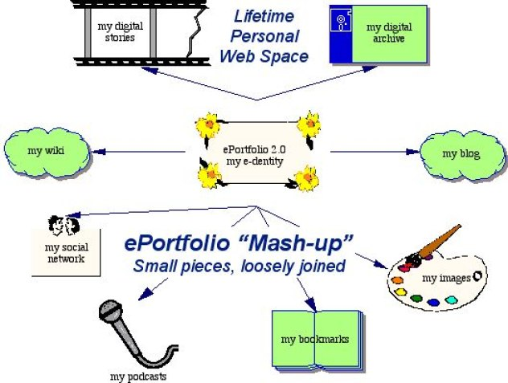
Начин на који портфолио организујемо дели га на папирнати (Paper based portfolio) и електронски. Први портфолији су били везани за фасцикле као физички оквир у који се радови одлажу. Фасцикле су разврставане уз помоћ натписа или боја и величина. Појавом рачунара не само да је чување било олакшано јер заузима много мање простора, може се преносити, него и пружа веће могућности одлагања различитих садржаја (мултимедијалних). Реч је о електронском портфолију. Но, и овај придев има најмање два значења. Електронски портфолио се може сместити на рачунар или на мрежу. За приступ и једном и другом потребан је рачунар, али не и конекција на интернет. Електронски портфолио био би и збир фасцикли на рачунару у које се одлажу радови, самовредновање, повратне информације и друго у дигиталној форми. Ипак, када кажемо електронски портфолио најчешће мислимо на портфолио на мрежи. Има много аутора који о електронском портфолију говоре као о моделу самовредновања потпуно различитом од оног који представља папирни портфолио. Данас већ постоје наменски програми и сервиси за електронски портфолио. Неки од њих су бесплатни, али најбољи се плаћају. Невоља са њима, као и са свим у вези с техником, настаје онда када своје замисли или одсуство идеја потчињавамо оном што сам сервис или програм нуди. Сваки програм или сервис креирао је неко по својим потребама, потребама своје струке или потребама своје институције и питање је колико ћемо га моћи искористити за своје замисли и начин на који водимо портфолио, а колико ћемо упасти у замку да користимо технологију ради технологије, а не ради истинског напретка своје педагошке праксе.
За искусне и креативне наставнике, наставнике са сопственим идејама и замислима, такви сервиси обично представљају задат суд који их ограничава и разводњава садржај који у њега уливају. Зато се они радије опредељују на то да различите понуде на интернету повезују сами, по својим потребама, и тако обједињене користе их у функцији портфолија. Са појавом веб 2.0 алата, наставници широм света користе их спретно повезиване и за себе и за своје ученике или студенте, како показује овај сликовити графикон.

Шта није портфолио

Због чињенице да портфолио може да садржи најразноврсније радове, у различитим временским периодима, да буде тематски везан за различите целине, групни или појединачни, дешава се да се портфолијем називају свакојаки видови личног представљања. Као индивидуални портфолио најчешће се представља радна биографија у којој су основни подаци о власнику, подаци о образовању, стеченим вештинама, списак објављених радова, награда, интересовања и сл. Портфолио никако не би требало мешати са радном биографијом јер им је суштина потпуно различита: биографија је попис резултата рада, а портфолио је показатељ процеса до резултата. Једино заједничко им је што се временом попуњавају, један новим подацима и резултатима, а други новим радовима, рефлексијама, циљевима и визијама свог развоја у будућности.
Портфолио се често замењује радним досијеом, поготово ако је он у папирној форми. Радни досије не садржи ни селекцију радова, ни образложење и самовредновање. Рецимо, ако је у питању наставнички портфолио, онда у њега не уносимо све потврде или списак похађаних програма стручног усавршавања, него само оне које су у складу с циљем који смо поставили у свом професионалном развоју. У досије, пак, прилажемо све потврде, тј. уверења, без селекције. Осим тога, наставнички портфолио садржаће белешке о семинару који је одслушао, садржаће процес имплементације знања са тог семинара, тј. како је наставник применио та знања у пракси, ако је семинар био такве врсте. Дакако, постоје и семинари који не морају да буду нужно примењиви у наставној пракси (преглед нових теоријских и научних достигнућа, законских решења и слично). У том случају, уколико су семинари подстицајни, наставник ће изнети своја размишљања, примедбе, предвиђања и слично.
Портфолио се може помешати и са каталогом или репозиторијумом радова. Портфолио се овде замењује са маркетингом. Као и у претходним случајевима, ако је у питању наставник, изостаје елеменат циљаног развоја наставничких компетенција, рефлексије и самовредновање. То не значи да наставник не би требало на једном месту да обједини све своје најбитније радове, показатеље успешности. Међутим, уколико нема рефлексије, критичког осврта, уколико изостану циљеви и визије, који се често виде већ из саме организације портфолија, тешко је говорити о портфолију. О професионалном портфолију говоримо када он представља планирану стазу, визију или циљеве свог професионалног развоја, а не када представља осврт на пређени пут и сведе се на досадашња постигнућа. Професионални портфолио ближи је менаџменту знања, него маркетингу успеха.
Најтеже је одредити шта је групни портфолио неког пројекта, а шта пројектна документација. Пројектна документација, наиме, садржи многе елементе портфолија: временски след, циљеве, прилоге и личне одговорности за сваки прилог, опис активности и образложења, вредновање пројекта у целини и појединих активности, указивање на неостварене циљеве и задатке, а многи дугорочни пројекти подразумевају могућност постављања нових циљева у складу са снагама и слабостима учесника.

Дигитална бележница у функцији портфолија

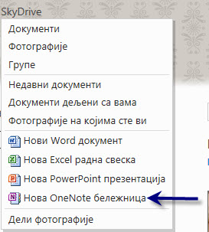
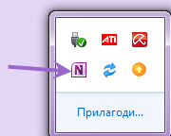
Пошто смо сазнали шта је портфолио и закључили да нам сопствена креативност и иновативност неће дозволити да користимо неке од наменских сервиса за електронски портфолио, а поготово да га још и плаћамо, размотрићемо могућност коришћења дигиталне бележнице као оквира за портфолио ученика. Дигитална бележница (OneNote) део је Офиса 2007 и Офиса 2010, али је могуће да је немате инсталирану на свом рачунару. За активирање дигиталне бележнице потребно је поново покренути инсталациони це-де професионалне (Professional) верзије Офиса, откачити дигиталну бележницу и инсталирати. Покреће се из старт-менија или из статусне траке.
Но, дигиталну бележницу имамо и као веб-апликацију у скај-драјву свог Виндоус-лајв налога (OneNote Web App) као један од документа који можемо уређивати и делити на мрежи. Могућности дигиталне бележнице коју покрећемо на свом рачунару и оне коју покрећемо на мрежи различите су, иако дигиталну бележницу као веб-апликацију можемо отворити и сачувати на свом рачунару, а ону креирану ван мреже можемо поделити на мрежи. Дигитална бележница на нашем рачунару има више могућности, али уз мало досетљивости и повезивања са осталим понудама нашег Виндоус-лајв налога те разлике у могућностима можемо превазићи.
Техничко упутство за покретање и креирање дигиталне бележнице на рачунару објављено је већ у ПИЛ-часопису за наставнике, у два дела (1. део, 2. део). Зато ћемо се овде бавити коришћењем дигиталне бележнице у функцији портфолија. При томе, биће коришћено све оно што је напред речено о портфолију. На конкретном примеру једног одељења млађег основношколског узраста, јер је тад најбоље започети коришћење портфолија, биће приказана:
- организација портфолија ученика једног одељења као дигиталне верзије папирног портфолија, коришћењем дигиталне бележнице на рачунару
- организација правог електронског портфолија сваког појединачног ученика, коришћењем дигиталне бележнице као веб-апликације, уз помоћ осталих могућности скај-драјва.

Дигитална бележница као оквир за портфолио ученика једног одељења

Полазећи од релативно слабе техничке опремљености наших школа, поћи ћемо од претпоставке да учионица има један рачунар који користи учитељ, односно наставник у свом кабинету; или, од претпоставке да наставник користи лични лап-топ и повремено или редовно га доноси и користи у настави. Коришћење рачунара којима имају приступ многи (у библиотеци, информатичком кабинету и сл) није пожељно због јавности портфолија. Портфолио јесте транспарентан документ, али је та транспарентност усмерена на одређене циљне групе и није добро да сваки ученик у школи има приступ портфолију неког из школе. Уосталом, ученик у сарадњи с наставником одлучује за кога, када и у којој мери ће његов портфолио бити видљив.
Захваљујући могућностима дигиталне бележнице, на рачунару практично у једном документу можемо да креирамо портфолио за сваког ученика, да их разврставамо по одељењима, а унутар портфолија сваког ученика да структрирамо странице и подстранице у оквиру одељака као простор за уношење елемената портфолија по предметима. То, практично, значи да уместо читавих полица фасцикли (папирних) или низа фолдера за сваког ученика на рачунару, на једном месту можемо све да их објединимо, а преглед и приступ да буде једноставан и интуитиван. На тај начин решавамо дилему шта са силним папирним материјалима које током времена прикупимо ми и ученици.
Када покренемо дигиталну бележницу на свом рачунару, у задатој почетној бележници добијамо објашњења и сликовите примере како организовати грађу коју желимо да евидентирамо у дигиталној бележници:
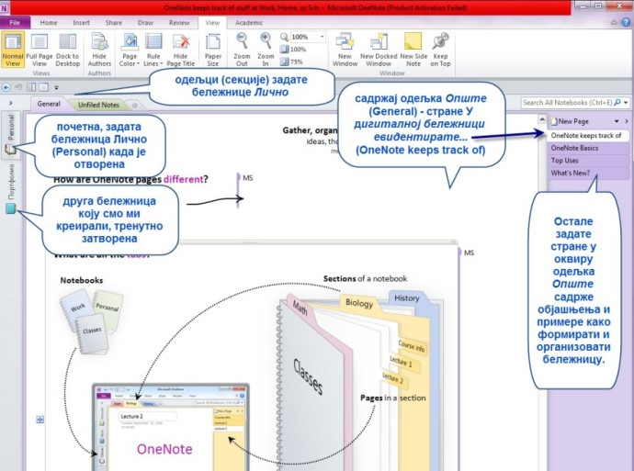
Занимљиво је што је као сликовит пример на следећој страни Основe дигиталнe бележницe (OneNote Basics), страни одељка Опште, задате бележнице Лично, дат пример баш за организацију лекција по предметима, са важним обавештењима да дигиталну бележницу не морамо чувати јер се свака промена чува аутоматски, као и са сликовитим примерима шта све можемо уградити као садржај стране у бележници:
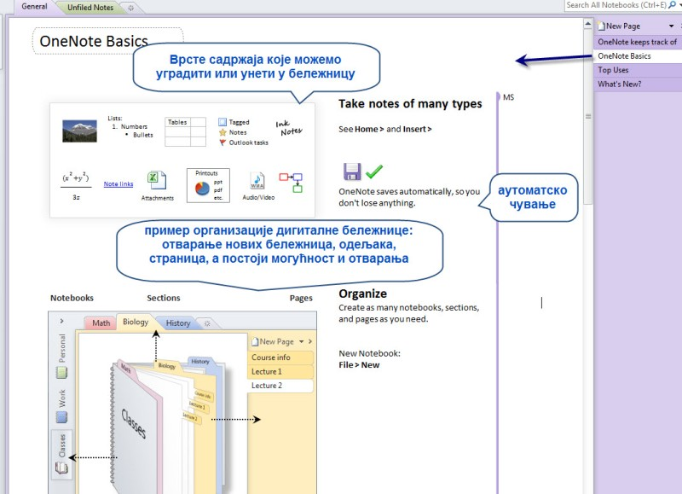
На страницама почетне задате бележнице и надаље су објашњене најосновније информације о дигиталној бележници: могућност дељења бележнице на мрежи, с другим људима, с другим рачунарима, путем мобилног телефона; могућност претраживања по темама унутар бележнице, слања имејлом; основне могућности и функције понуда горње траке итд. Могућности су такве и толике да ћемо лако схватити да у дигиталној бележници можемо чувати своју комплетну документацију, разврстану на начин како ми желимо. Међу бескрајним могућностима дигиталне бележнице за портфолио ће нам посебно одговарати следеће: могућност да формирамо бележницу у којој се ради тимски; могућност да закључамо и на тај начин заштитимо неке одељке или бележнице; могућност да у уграђујемо у њу све врсте мултимедијалних садржаја као прилоге, или и у форми за штампање (можемо уградити ППП као датотеку, али и слајд по слајд као слике, онако како слајдове видимо пред штампање), екранске снимке; могућност чувања различитих верзија странице; могућност аутоматског додавања датума и времена уз сваку промену на страници; могућност додавања узгредних белешки на стране (стикер); приказивање аутора уноса… Нису небитне ни естетско-декоративне могућности као што је избор шаблона странице, боје бележнице и страница, обележавање и подцртавање важних делова, аранжирање и распоређивање уноса стране итд. што, осим естетске, може да има у функционалну предност за уочавање, истицање, праћење промена и сл. Неке од могућности не постоје у верзији дигиталне бележнице 2007, рецимо, додавање подстранице и избор шаблона страница.
Сликовитост почетних објашњења у диготалној бележници готово да потпуно укида евентуалну језичку баријеру. Чак и ако имамо додатке за локализацију Офиса и ОС на српски језик, дигитална бележница остаје на енглеском језику, ако не докупимо језичке додатке. Ипак, можемо подесити да екранске напомене и речник за алат који претвара рукопис на таблет-рачунару буду на српском језику. То чинимо тако што из језичка Преглед (Review) са горње траке, изаберемо опцију Језик (Language) и у двема понудама подесимо на српски избором језика за проверу речи и језика којима дајемо предност (proofing, preferences).
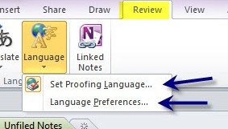
У опцијама језичка Датотека (File - Options) је и могућност интегрисања са другим апликацијама (Send to OneNote). За сваку од њих бирамо где у бележници желимо да је интегришемо. То може бити занимљива могућност кад се портфолио разради и обогати, кад постоје тимски радови и сл. Олакшава контактирање, заказивање састанака тима, преузимање садржаја с интернета и уметање у своје или тимске радове…
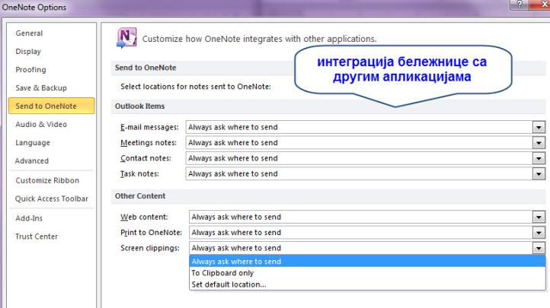

Предлог организације портфолија за млађи узраст основне школе– бележница за сваког ученика

Ако желимо да сваки ученик има свој портфолио, на шта ће се пре одлучити учитељи, можемо отворити онолико бележница колико је ученика у одељењу и назвати их по именима ученика. Нова бележница се креира на два начина. Када покренемо бележницу, можемо десним кликом на леву траку испод задате бележнице изабрати Нова бележница (New Notebook):
Други начин креирања нове бележнице јесте избор језичка Датотека (File) и опције Нова бележница. У оба случаја у прозору с десне стране означимо где желимо да креирамо бележницу (на свом рачунару), дајемо јој име и бирамо место где ће бити чувана.
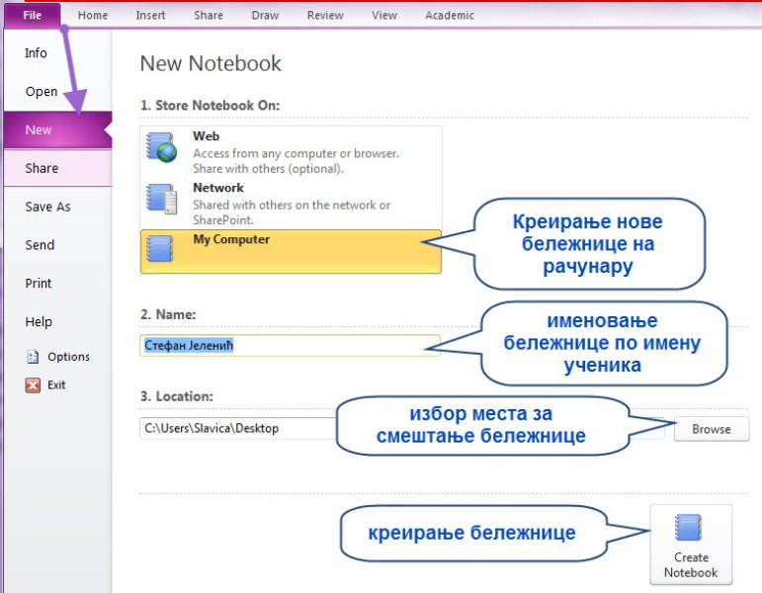

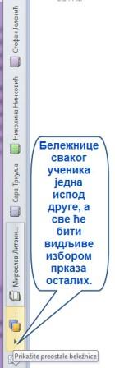
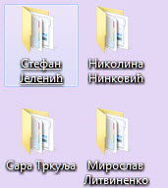
Нове бележнице, под именом које смо им дали, појавиће се на левој траци почетне стране (Home) дигиталне бележнице, једна испод друге. Пошто креирамо бележницу за сваког ученика, неће све бити видљиве, али кликом на последњу са три тачкице, приказаће нам се и све остале. Распоред креираних бележница можемо утврдити по азбучном или редоследу у дневнику тако што, не пуштајући миш, вучемо креирану бележницу и спустимо је на место на траци на којем желимо да остане. Други начин премештања постиже се десним кликом на бележницу и избором опције Помери доле (Move Down) или Помери горе (Move Up).
Истовремено са креирањем нових бележница, систем ће креирати фасцикле са садржајем сваке бележнице понаособ и чувати на месту на ком смо при креирању одредили да их чува.
Пре него што структурирамо ученичке бележнице, размислићемо како и где да поставимо листе критеријума за сваки предмет. Бележницу са листама критеријума сместићемо у посебну бележницу на врху. Организоваћемо је по разредима и предметима. При томе, нове одељке можемо назвати по предметима, а странице у оквиру предмета по разредима. Бележница коју бисмо назвали Листе критеријума била би организована на следећи начин:
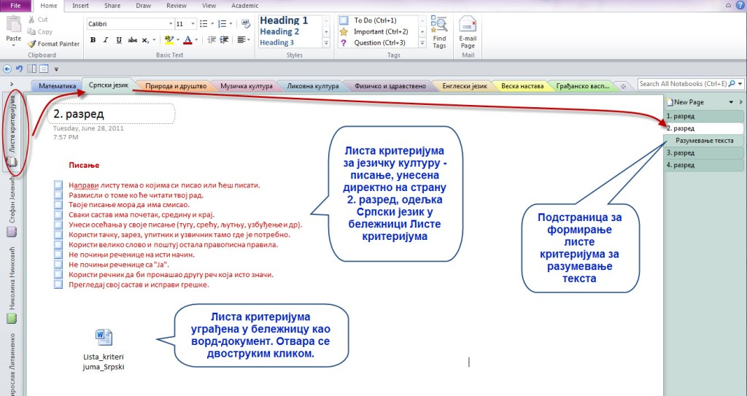
У примеру на слици отворен је одељак Српски језик, у оквиру којег су странице (с десне стране) по разредима. На самој страници унет је текст критеријума у виду теза испред којих су постављене ознаке из опције Ознаке (Tags) у језичку Почетак (Home). Ознака Уради ово (Do it), која је одабрана у овом примеру, омогућава да се чекира ставка / теза која је урађена. Ово би било занимљиво уколико се одлучимо да у бележници сваког ученика постоје листе критеријума. Ученик би тада процењивао свој рад чекирањем ставки у листи критеријума. Далеко је боље да ученик формира реченице и објашњења које је критеријуме његов рад задовољио. Још је боље решење уградити ворд-документ у страну бележнице. То подразумева да смо претходно у ворд-документу формирали листу критеријума. Затим у алатној траци бирамо језичак Уметни (Insert), и међу опцијама потражимо иконицу спајалице да бисмо приложили датотеку (Attach file). Поступак уметања прилога је потпуно исти као када га качимо у електронско писмо. Уметнута листа критеријума као ворд-документ отвара се двоструким кликом на иконицу ворда, и ученик је може држати отворену, а затим прећи у своју бележницу у којој је потребно да образложи свој рад поредећи га са листом критеријума. Уколико имамо различите листе критеријума по областима предмета, кликом на простор на страници отвара се оквир за текст у коме можемо писати. На исти начин можемо приложити још датотека са својим белешкама.
Након бележнице са листама критеријума, улазимо у сваку ученичку бележницу и организујемо њене одељке, стране и подстранице, у зависности од тога како смо замислили портфолио. Свакој од ученичких бележница креирамо одељке (Section) – предмете. То чинимо тако што десним кликом одаберемо Нови одељак (New Section). Mогуће је и груписање предмета, рецимо на обавезне, изборне, факултативне, ваннаставне и слободне активности као групе одељака. У том случају прво бирамо опцију Нова група одељака (New Section Group). Затим у оквиру групе отворимо и именујемо нове одељке на исти начин.
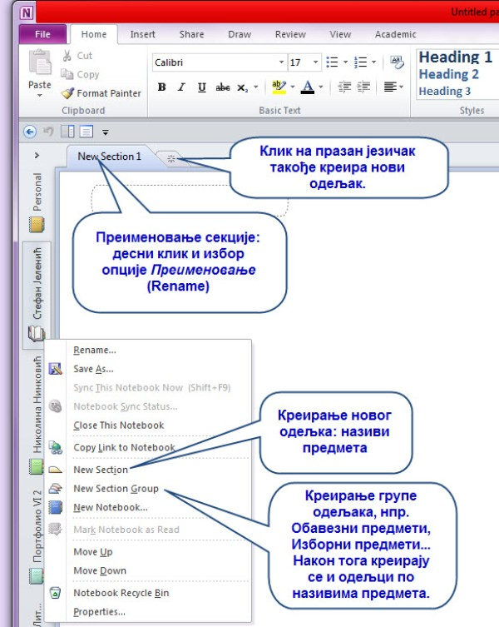
Након креирања новог одељка на горњој ивици стране формира се језичак у који уносимо име одељка.
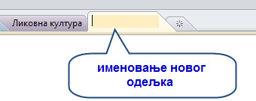
Формиране одељке увек можемо преименовати и брисати уз помоћ опција добијених након десног клика на назив одељка.
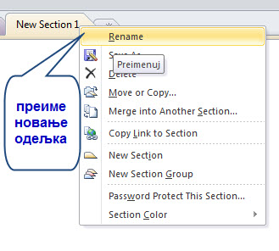
Након формирања група одељака и одељка са именима предмета (обавезних, изборних) и факултативних и ваннаставних активности, на горњој ивици стране биће видљиви сви одељци и групе одељака:
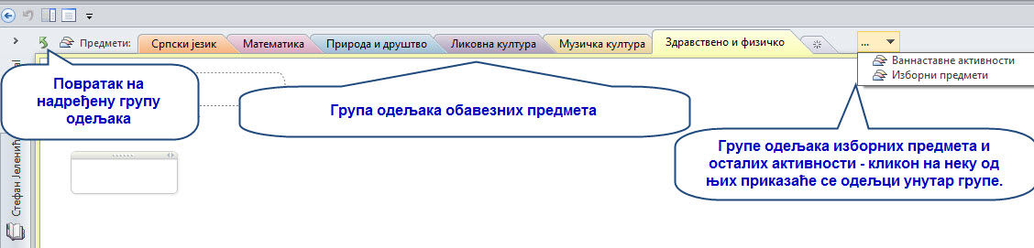
Навигација по предметима може бити једноставнија и прегледнија ако из скупљеног облика траку за навигацију с леве стране развијемо тако што кликнемо на стрелицу поред назива сваке бележнице. Прелазак на скупљен облик постижемо опет кликом на исту стрелицу.
Након развијања у траци за навигацију добићемо преглед група одељака и одељака, једне испод других, у поретку у ком смо их креирали:
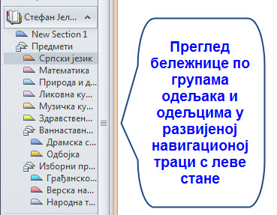
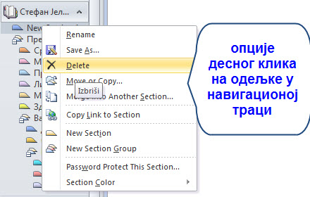
Опције десног клика на сваки од одељака су врло важне. Можемо да преименујемо (Rename), сачувамо као (Save As), уклонимо га (Delete), померимо или копирамо (Move or Copy), спојимо са другим одељком (Merge to Another Section), учинимо одељак линком који води до неког другог места у бележници (Copy Link to Section), заштитимо одељак лозинком тако да га може погледати само онај који има лозинку (Password Protect This Section), одабрати боју одељка (Section Color). Могућност да заштитимо одељак или групу одељака лозинком онемогућава другим непожељним корисницима рачунара да прегледају ученички портфолио.
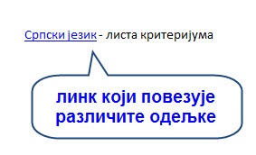
Посебно је занимљива опција повезивања два одељка линком. Рецимо, Листу критеријума за сваки од предмета, коју смо отворили у посебном одељку посебне бележнице, избором опције Копирање линка у секцију (Copy Link to Section), можемо копирати у ученичке бележнице у одговарајући одељак, тј. страну одељка. На страни за одлагање ученичких радова линк ће повезати са одељком у коме је одговарајућа листа критеријума, тако да сваки ученик може да има у одељцима свих предмета линкове до одговарајуће стране са листом критеријума. То му олакшава процес самовредновања током поређења са задатим циљевима. На исти начин се повезују стране различитих предмета са основним узорцима у одељку за основне узорке.
Са десне стране радног дела странице сваке бележнице налази се трака за креирање и приказ нових страна. И она се може приказати у скупљеном и развијеном облику - кликом на стрелицу у врху траке. Стрелица надоле или десни клик на траку за стране отвара опције за креирање нове стране или подстране, која је у надређеном положају у односу на креирану и означену страну.
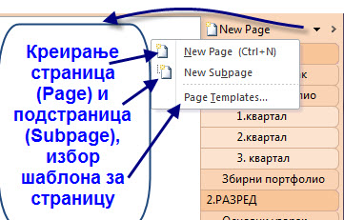
У примеру на слици креиране су главне стране у оквиру одељка по предметима, а на основу теоретског излагања о начину организације портфолија. У питању су стране у оквиру одељка једног предмета и оне ће бити исте или са мањим померањима за све предмете, у зависности од методологије рада на часовима. Главна страна је креирана као нови разред (овде 1. и 2. Разред ОШ). Испод главне стране (разреда) су подстране које представљају делове портфолија: радни портфолио и збирни портфолио. Испод радног портфолија су подстранице те подстранице – основни узорак (ту радове поставља наставник на почетку године) и квартали (ту радове поставља ученик на крају квартала). При креирању страница различитих нивоа, важно је да знамо у односу на коју страну креирамо подстрану. Ако означимо страну првог нивоа и десним кликом креирамо страну, нова ће се појавити у истој равни као и претходна. Редослед им можемо премештати као и код одељака. Ако означимо страну и одаберемо креирање подстранице, нова ће се појавити као подређена и графички увучена за један ниво. Ако кликнемо на ту подстраницу и креирамо поново подстраницу, нова ће се појавити увучена за још један ред. Ниво подстраница и страна можемо накнадно мењати у опцијама које добијамо десним кликом на назив стране:

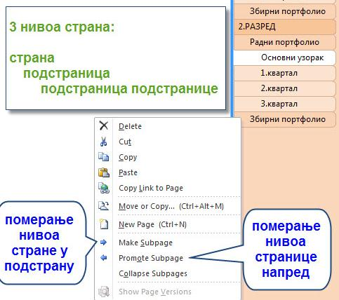
За додавање садржаја на страницу важне су нам понуде трију трака изнад радног дела стране. На врху је главна трака са језичцима Почетак, Уметање, Дељење, Цртање, Преглед, Изглед (Home, Insert, Share, Draw, Review, View), а отварањем сваког од њих нуде нам се опције у следећој алатној траци. Испод алатне траке је приручна трака са брзим изборима најчешћих опција, коју можемо прилагођавати.
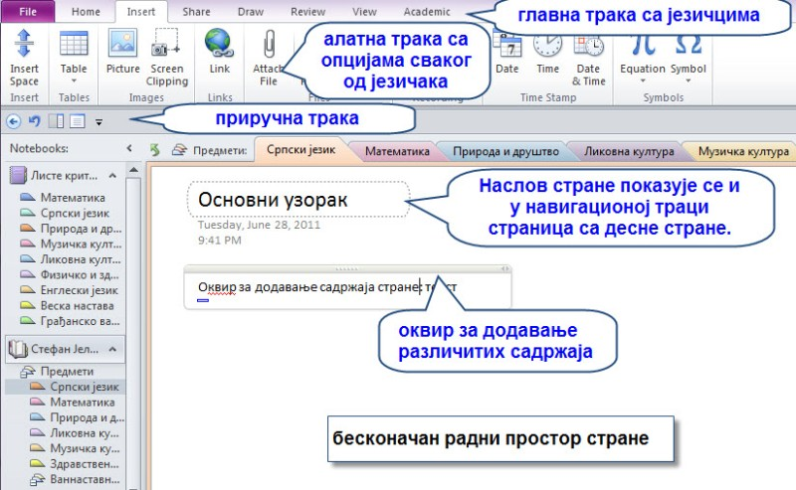
На примеру стране намењене за основни узорак видећемо шта се све у радни простор странице може уградити и како се може организовати. Основни узорак за сваки предмет поставља наставник на почетку процеса, тј. на почетку школске године. Наставник као основни узорак може да стави аудио-снимак читања непознатог текста, диктат, контролни задатак којим се проверава знање стечено у претходном разреду, ученички састав о некој теми, цртеж… Рецимо да жели да угради диктат који је ученик писао руком на часу. Скенираће га и у самом процесу скенирања директно уградити у бележницу у форми скениране датотеке. Користиће језичак Уметање (Insert), и опцију Скенирање верзије за штампање (Scanner Printout).
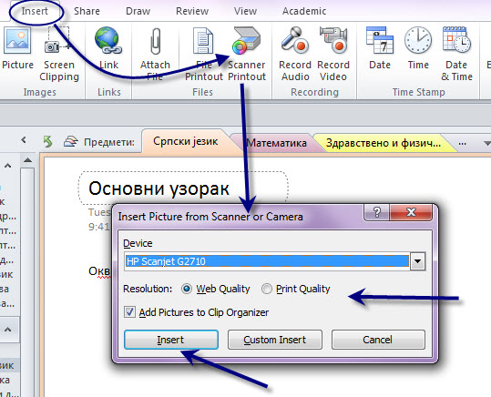
Диктат ће бити уметнут на страницу тамо где је остао курсор миша. Не пуштајући и померајући миш, датотеку можемо премештати на страници. Ова акција подразумева да је на наш рачунар прикључен скенер, да током скенирања можемо да уређујемо скенирани објекат: исецамо делове, бирамо боју, положај и остало што и иначе при скенирању чинимо. Добићемо уређен скенирани објекат у страници бележнице:
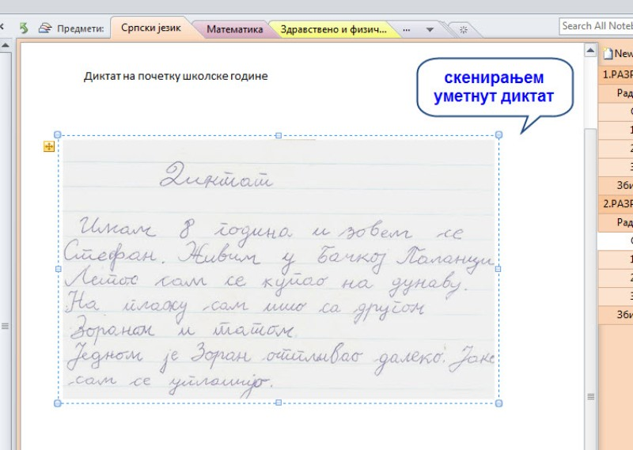
Испод или поред уметнутог диктата у истом менију Уметања (Insert) изабраћемо опцију Датум (Date) да би уметнути документ имао и временско одређење. У оквир у ком је креиран датум, ученик може да настави да пише своју белешку. Од ученика ћемо захтевати да датум поправе у складу са писањем датума по правопису.
На сличан начин аудио-запис ученичког читања можемо снимити, обрадити запис па уметнути као звучну датотеку, али можемо директно снимати ученика док чита избором опције Снимање звука (Record Audio).
На основном узорку могу се урадити прве вежбе самопроцене и постављања циљева. Ради лакшег сналажења, поставићемо на страници испод диктата линк до одељка с листом критеријума. Сада ће ученик проценити и вредновати свој рад и, у складу с тим, изнети циљеве за наредни период и начин како их остварити.
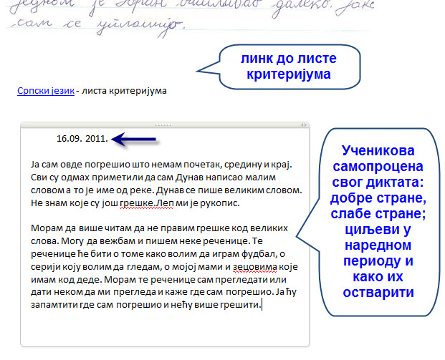
Повратну информацију ученик може добити тако што ће у одређеним временским интервалима наставник оценити учениково самовредновање, а не сам диктат. У повратној информацији наставник не нуди готова решења и не исправља учеников текст, него указује на пропусте, подржава напоре, предлаже допуне…
После оваквог увођења у формирање портфолија, сигурно ћемо себи поставити нека од питања: Како и када ученике обучити да попуњавају свој портфолио? Како се сналазити ако у учионици немамо екстерне уређаје за рачунар: скенер, микрофон и друге? Сва та питања су, заправо, добра тема за наставнички портфолио у који уносимо наше планове, смер напредовања и осавремењивања наставе, начине на које то можемо сами учинити, не чекајући да нам неко све обезбеди унапред. Датотеке које је ученик одабрао да приложи можемо скенирати и на неком другом месту, усликати фото-апаратом, глас снимити мобилним телефоном итд. То ће свакако захтевати више времена, али је време потребно и за осмишљавање начина доласка до средстава којима бисмо у учионици набавили штампач, скенер, микрофон… Време и одређена средства и труд су потребни и за формирање папирног портфолија. Ученике за попуњавање портфолија обучавамо постепено не само на часу на ком се директно говори о портфолију. Рачунаре би ученици требало да користе перманентно и за друге школске активности. С друге стране, вештине које стекну вођењем портфолија, могу да користе и у другим школским активностима. У почетку ће уплив наставника бити много већи. Док се не осамостале, ученици могу процене да пишу руком на хартији, те ће наставник све да их скенира и постави их сам или да препусти ученицима да обаве радњу постављања своје скениране процене на страницу уз рад. Временом ћемо ученике мотивисати да желе што више да брину сами о свом портфолију, а та брига подразумева обављање већине радњи у бележници у време које сами одвоје и планирају.
До краја првог циклуса основношколског образовања, ученици би требало да буду оспособљени да самостално воде свој портфолио у потпуности. На преласку у пети разред, свака од ученичких бележница може се сачувати засебно. Могу се сачувати и само поједини одељци, тј. предмети. Уколико предметни наставници наставе сличан рад, могу да користе већ формирани портфолио целог одељења, или да користе само одељке предмета који сами предају. Појединачне бележнице или одељци чувају се посебно тако што десним кликом на име бележнице или одељка (предмета) изаберемо опцију Сачувај као (Save As). На радној површини иконица заједничке одељенске бележнице и појединачне за одређени предмет (одељак) изгледају овако:
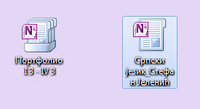

Предлог организације портфолија у предметној настави

У предметној настави, наставник једног или два предмета, разуме се, водиће портфолио само за свој предмет. Организација портфолија на рачунару у дигиталној бележници, изгледаће другачије. Посебне бележнице наставник предметне наставе отвараће за цела одељења, а сваки од ученика имаће свој одељак. Имена ученика (одељака) могу да се групишу у групу одељака Ученици. Листа критеријума и у овом случају заслужује посебну бележницу, коју постављамо на врх дигиталне бележнице. У оквиру бележнице са листама критеријума, одељци би били листе критеријума за сваки разред, а странице за области предмета.
Отварањем одељка сваког ученика, било на врху стране, било у левој навигационој траци, формирали бисмо странице за сваког ученика, у три нивоа. У првом нивоу формирали бисмо странице за области предмета. У свакој од области имали бисмо странице са деловима портфолија: радни и збирни портфолио. Трећи ниво односио би се на квартале. Хронологија нема посебан ниво страница, јер се она види из датума уноса ученика. Практично би све време у предметној настави, без обзира на то који је тренутно разред, ученик имао исти портфолио и на истој страници, једне испод других, уносио своје радове, белешке, процене.
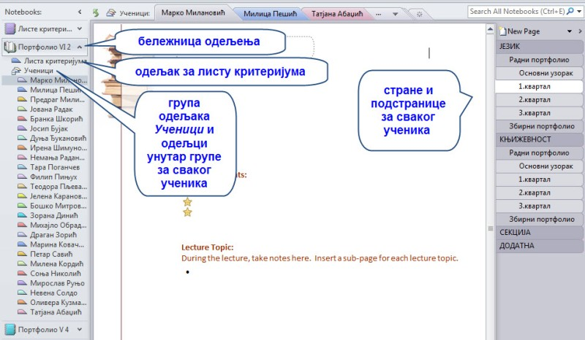
Наставник страних језика портфолио може да организује у складу са Европским језичиким портфолијем:
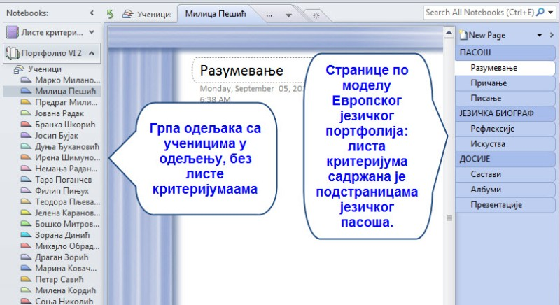

Веб-апликација дигитална бележница у функцији електронског портфолија

Далеко елегантније и дугорочније решење јесте формирање електронског портфолија на мрежи. И у том случају сваки би ученик имао на свом налогу свој портфолио, креиран по упутствима наставника. За ову верзију портфолија предуслов је да ученици имају отворене Виндоус-лајв налоге, који би се користили за образовне сврхе. Тиме би многе активности у вођењу портфолија биле олакшане. Уз сагласност родитеља ученицима и најмлађег узраста бисмо отворили налоге, и организовали портфолио у бележници као веб-апликацији. Уколико смо већ користили бележницу на рачунару, можемо је „преселити“, тј. поделити и на мрежи. Бележница на рачунару, наиме, има опцију дељења:
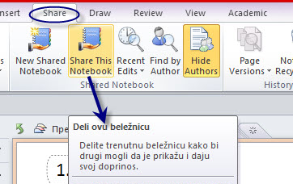
У прозору који се отвара након избора опције за дељење, власник бележнице бира где жели да је дели и пријављује се на свој налог:
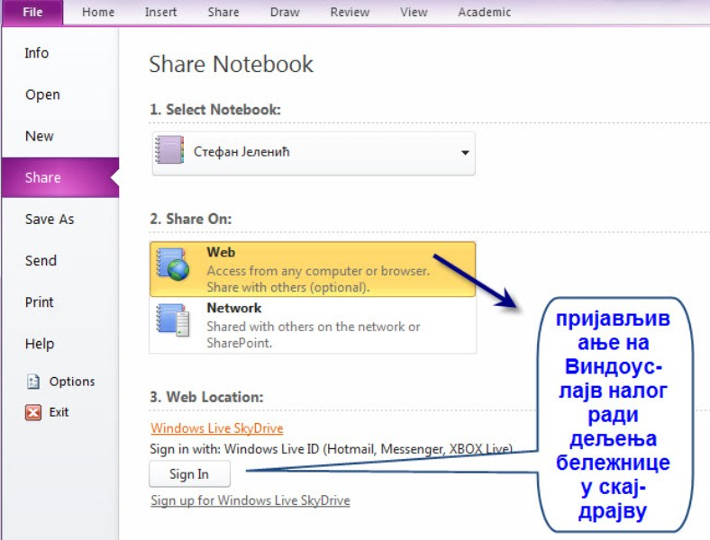
Након пријаве, која тече на уобичајен начин, у следећем кораку бирамо место, тј. фасциклу у скај-драјву где ћемо сместити своју бележницу за дељење. Можемо да је сместимо у већ постојећу или креирамо нову, рецимо под називом Портфолио. Кликнемо затим на дугме Дели бележницу (Share Notebook):
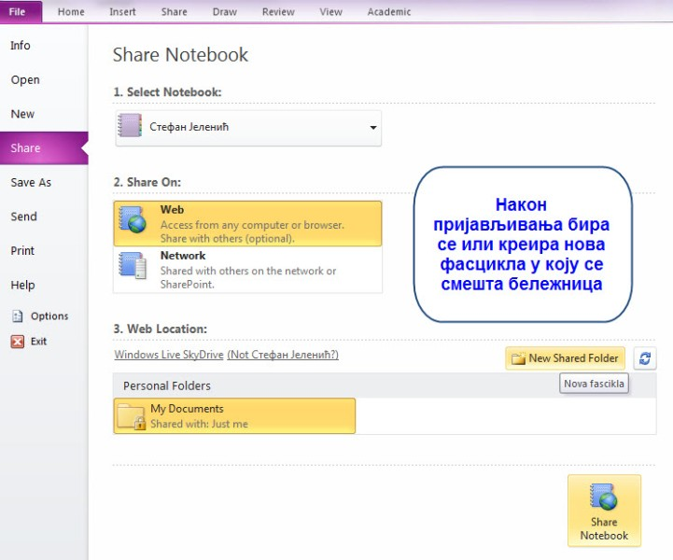
Процес пребацивања и дељења бележнице на веб-локацију, у скај-драјв, не траје дуго. Важно је да знамо да аудио и видео-записи уграђени у бележницу на скај-драјву, него само слике.
На крају процеса пребацивања бележнице на мрежу појавиће нам се прозор са питањем да ли путем имејла желимо да обавестимо неког да делимо са њим бележницу на мрежи. Пошто дозволе бележнице у скај-драјву подешавамо као и за сваку датотеку, нема потребе да у овој фази иког обавештавамо (No, Thanks).
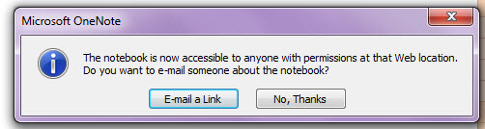
У фасцикли у коју смо на скај-драјву сместили бележницу, појавиће се бележница која носи име по ученику:
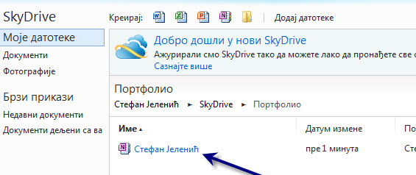
Кликом на њу, појавиће нам се иста бележница, али сада као веб-апликација. Приметићемо неке разлике у односу на бележницу на рачунару. Алатна трака нема све оне могућности као бележница на рачунару, али има најосновније. Највећа разлика је у непостојању алатке за уметање медијских садржаја и њихово директно снимање и додавање у бележницу. Имамо само могућност уметања слике. Навигациона трака постоји само са леве стране и на њој су видљиви и одељци и странице. Ту додајемо и нове одељке и странице. При додавању нема могућности дубље хијерархије, али је хијерархија бележнице са рачунара задржана. Уколико је на нашем налогу одабран српски језик, све у бележници на мрежи на српском је језику. Као и на рачунару, све промене се аутоматски чувају. Простор странице у бележници као веб-апликацији такође је безграничан и на исти начин – двоструким кликом, отварамо оквир за унос садржаја на страници. Као што смо са рачунара могли објавити и делити бележницу на мрежи, тако бележницу на мрежи можемо отворити на свом рачунару и сачувати је у дигиталној бележници. Слика доле показује како изгледа бележница као веб-апликација ученика који ју је поделио на мрежи.
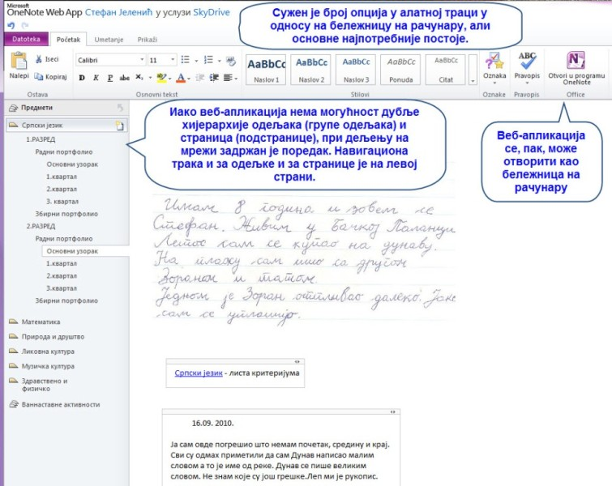
Основну разлику између бележнице на рачунару и веб-апликације – немогућност уметања медијских садржаја и докумената врло лако можемо надокнадити другим услугама скај-драјва. Довољно је да формирамо посебне фасцикле или да у фасциклу у коју смо сместили бележницу, увеземо текстуалне документе, аудио и звучне записе, слике, пауер-поинт презентације и друго. У бележници их, затим, повезујемо линком. У опцијама језичка Уметање изабраћемо Везу. У прозору који нам се отвори налепићемо адресу до датотеке у скај-драјву, дати јој назив и кликнити на Уметни.
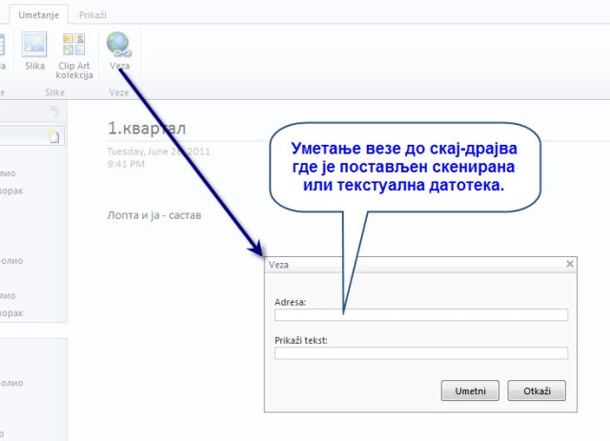
На овај начин датотека, ученички рад, постао је видљив, а испод линка ученик може да настави да пише своје образложење зашто је бирао тај рад, које су његове предности и мане, шта планира у наредном периоду итд. Истовремено, у фасцикли у скај-драјв формира репозиторијум својих радова, које може да разврста по разредима, по врстама садржаја, по предметима и сл. Повратне информације наставник уноси у саму бележницу, али може да се обрати ученику и путем имејла.

Портфолио пројекта или наставне теме

Сувишно је истицати да је далеко захвалније формирати портфолио на мрежи и које су све предности тога. Једна од предности је та што имамо бескрајне могућности отварања нових бележница, али и осталих офис-докумената, који омогућују сараднички рад и вршњачко учење на мрежи. За ученике који су укључени у ваннаставне активности (секција, додатна) можемо формирати посебну групу у којој ће они имати скај-драјв групе и путем њега чинити све што и у сопственом. За пројектне радове у оквиру редовне наставе или ваннаставних активности, или за одређене наставне теме које ученици раде тимски или групно, можемо да започнемо посебан портфолио у скај-драјву групе, вође групе или у наставничком скај-драјву. Одељци веб-ап бележнице заправо ће бити фазе рада или теме пројекта / наставне теме. Као и у ученичком портфолију, врло је важно да постоји листа критеријума и за пројектне тимске радове. У пројектном раду, она не мора да буде сведена на стандарде и исходе, него може да садржи упутства, задатке и библиографију. То ће постати параметри којих се ученици придржавају док раде. У примеру доле на ваннаставној активности Филмски клуб, ученицима је као листа критеријума дат списак извора о рецензији и приказу уметничког дела, а затим то исто о приказу уметничког филма. Задатак за групу ученика био је да на основу листе извора и упутстава анализирају филм по ставкама, које су изнете у одељцима и страницама.
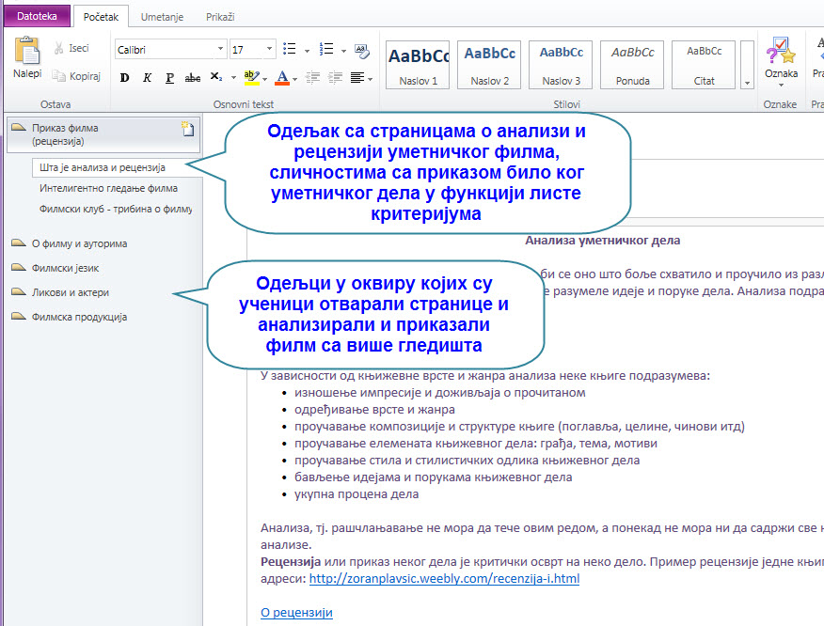
У следећем примеру ученицима млађег школског узраста (онима на чијем примеру је приказан портфолио одељења) који су били у школи у природи, по повратку отворена је веб-ап бележница да би сумирали своја сазнања и искуства. Била је то нека врста завршног групног рада одељења, који су они приказали и родитељима на крају школске године. У фасцикли у скај-драјву постављена је фото-галерија, а фотографије из ње су ученици користили као илустрације својих одговора и уграђивали их у веб-ап бележницу. Задаци који су постављени пред ученике нису садржали само захтеве да се сете шта су сазнали и доживели, него је то био подстицај и за нова истраживања. Сам одзив ученика да о неким темама и на неке задатке одговоре, наставнику пружа слику о ефектима наставе у природи, као и податке о самом ученику. Ако од ученика тражимо да једни другима коментаришу, процењују и допуњавају радове и појединачан допринос, онда можемо говорити о портфолију пројекта. Искуство је показало да ученици радо прегледају шта су други написали, коментаришу то и с радошћу прате шта се ново дешава на заједничком пројекту… Пошто су то радили махом од куће, постоји ризик да се родитељи и одрасли уплићу, па да немамо праву слику о вештинама, знањима и интересовањима ученика. То је, уједно, ризик сваког електронског портфолија.
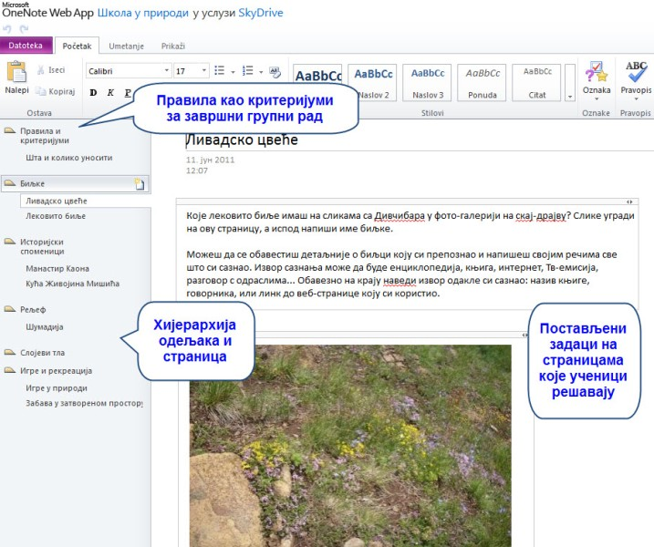
При групним или тимским радовима у бележници, и на рачунару и на мрежи, у сваком тренутку ученик и наставник могу видети ко је аутор неког прилога: текста, уграђене слике, линка. У језичку Прикажи изаберемо опцију Прикажи ауторе. Поред сваког уноса појавиће се име аутора. Аутори су приказани чак и када један ученик уноси своје измене или допуне у текст другог ученика. Датум уноса се не приказује, показује се само датум отварања нове странице. То се може надокнадити тако што од ученика захтевамо да сами уносе кад шта су шта написали, мада је сваки пројектни рад временски одређен, па потреба за временским одређењем појединачних уноса није битна као у личном портфолију.

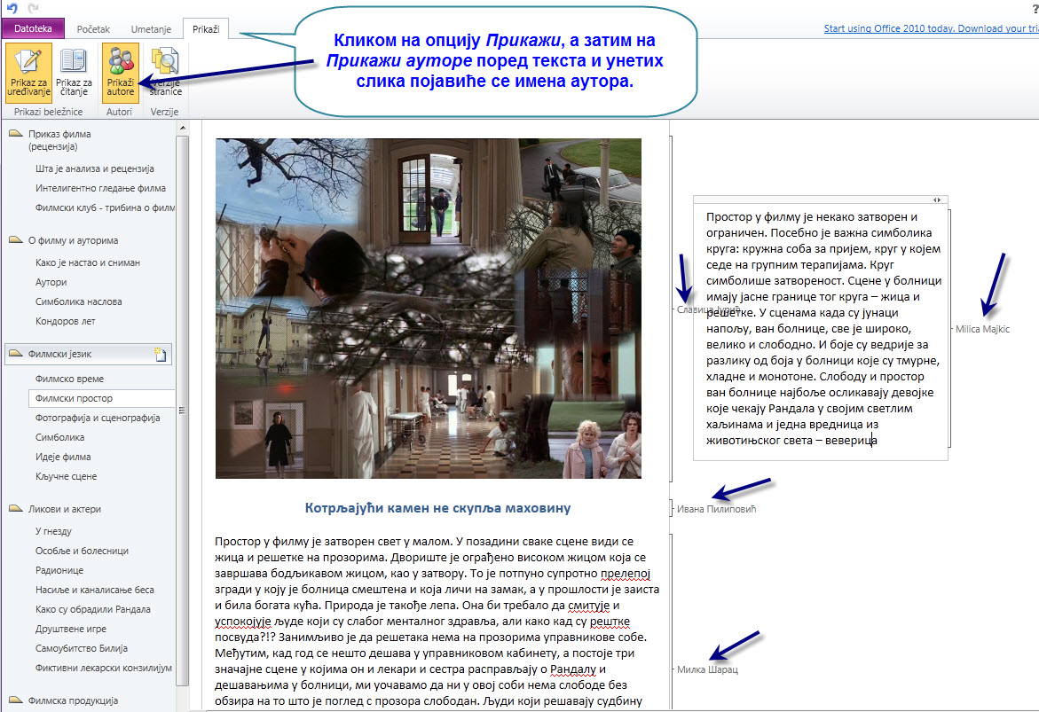

Закључак

Уколико досада нисте размишљали о портфолију као начину оцењивања и праћења рада ученика, не чекајте да вас законска регулатива присили на то. Почните да трагате за сопственим решењима. Овај рад понудио вам је једно такво решење. Ако вам се оно допада и чини изводљивим, имајте визију будућности, те формирајте портфолио на рачунару тако да га лако можете поделити на мрежи кад се стекну услови. Електронски портфолио на мрежи пружа далеко више могућности за проширења и ученике чини самосталнијим и одговорнијим за процес учења. Могућности саме бележнице као веб-апликације мање су од оне на рачунару, али зато можете повезати остале услуге Виндоус-лајв налога у јединствени портфолио. То се односи на ваш лични, наставнички портфолио, колико и на ученички. Вашем личном портфолију, али и портфолију старијих ученика, током времена можете придружити и вордпрес-блог и на тај начин формирати оригиналан и комплексан портфолио. У свету се већ увелико говори и портфолију као новом начину рада, планирања и мапирања својих компетенција и опредељења за доживотно учење. Време је да у тај процес уђемо сами да бисмо за њега припремили и своје ученике.

  - Славица Јурић, ОШ „Свети Сава“ Бачка Паланка

